ADQUISICIÓN “ARTÍCULOS DE ASEO SEGUNDO SEMESTRE CCA”.
- Que, la Corporación Cultural de Antofagasta, requiere adquirir “ARTÍCULOS DE ASEO SEGUNDO SEMESTRE CCA”, con la finalidad mantener las condiciones de higiene, limpieza y salubridad de las dependencias de la Corporación Cultural de Antofagasta, asegurando un adecuado funcionamiento de sus instalaciones.
- Que, revisado el catálogo de productos disponibles en el portal de Mercado Público, se constató que el servicio no se encuentra disponible a través del sistema de Convenio Marco administrado por la Dirección de Compras y Contratación Pública.
- Que, el monto de contratación es inferior a 100 UTM y existe la disponibilidad presupuestaria año 2026.

ESPECIFICACIONES TECNICAS
NOMBRE DEL SERVICIO | “ARTÍCULOS DE ASEO SEGUNDO SEMESTRE CCA”
CUENTA PRESUPUESTARIA | -
MONTO MÁXIMO DISPONIBLE | - $3.075.555.- (Tres millones setenta y cinco mil quinientos cincuenta y cinco pesos) IVA incluido  No serán consideradas las ofertas que superen el monto máximo disponible en más de un 20%.
OBJETO DE CONTRATACIÓN | habilitar y mejorar los espacios de trabajo de la Corporación Cultural de Antofagasta, proporcionando mobiliario adecuado que permita el correcto desarrollo de las funciones administrativas y operativas, contribuyendo a un entorno laboral seguro, funcional y eficiente
REQUISITOS OFERENTE  Anexos a entregar | Oferta económica, Presupuesto detallado y Plazo de ejecución (Anexo N°1) indicando el monto por producto y el total más los impuestos.  Anexo N°1, deberá ser igual a la oferta presentada en el portal www.mercadopublico.cl .  Propuesta técnica Cumplimiento requisitos técnicos (Anexo N°2)  - Especificaciones técnicas de cada producto  El oferente deberá adjuntar TODOS los documentos señalados en su oferta a través del portal de mercado público.
PLAZO DE EJECUCIÓN | Se considera como plazo máximo para la entrega de los productos 3 días hábiles, debido a la falta de stock.  Una vez adjudicada se emitirá la Orden de Compra; la cual el adjudicatario tendrá como plazo máximo 48 hrs para aceptar dicha orden en la plataforma www.mercadopublico.cl , pasado el plazo se entenderá que rechaza y desestima dicho contrato.  Para efectos de esta compra ágil se aplicarán días corridos, excepto donde se manifieste lo contrario. Para los casos donde se apliquen días hábiles, se entenderán los días de lunes a viernes, excepto feriados. En caso que el término del plazo coincida con un día inhábil (sábado, domingo o feriado legal), se entenderá prorrogado el plazo, para el día hábil siguiente.
FORMALIZACIÓN DEL CONTRATO y ACTA DE PROCEDER | Al ser modalidad compra ágil, se formalizará la contratación mediante la emisión de la orden de compra y la aceptación de ésta por parte del proveedor.  El adjudicatario se obliga a cumplir estrictamente con las disposiciones establecidas en las presentes especificaciones, así como con todas las exigencias que se contienen en la documentación que lo integra, como es el caso de la oferta técnica, especificaciones técnicas, presentada por el adjudicatario, comprometiéndose a aportar todos los elementos o recursos requeridos para comprobar dichas especificaciones, así como las gestiones que resulten necesarias para tal efecto.
FORMA DE ENTREGA | La entrega (física y/o digital) de los productos deberán ser coordinados con la Unidad de Servicios Generales , ubicada en Sucre #433, Antofagasta, Región de Antofagasta, dentro de los plazos ofertados, por lo que se deberá coordinar su recepción con la Unidad Técnica.
DIRECCIÓN DE ENTREGA | José Antonio Sucre #433
ESTADO DE PAGO | La CCA contará con 30 días corridos a partir de la recepción conforme de los productos, y de documentación que proceda para realizar el pago correspondiente. El oferente no podrá emitir Factura sin antes tener el Visto Bueno del área DAF.  Las facturas serán solicitadas de la siguiente forma:  Facturas por GLOSA: “ADQUISICION DE ARTÍCULOS DE ASEO SEGUNDO SEMESTRE CCA”  Deberá indicar los siguientes datos:  NOMBRE: CORP CULTURAL DE ANTOFAGASTA.  Teatro Municipal de Antofagasta.  DIRECCION: Antonio Sucre #433.  REGION: Antofagasta.  COMUNA: Antofagasta.  RUT: 71.186.200-5  Recepción conforme sin observaciones.  Emisión de informe VBº recepción conforme de los productos o bienes por parte del área técnica.  Al momento de emitir la factura debe remitir correo a patriciobuljan@culturaantofagasta.cl, azambrano@culturaantofagasta.cl e ilazcano@culturaantofagasta.cl.-
UNIDAD TÉCNICA | Unidad de Servicios Generales
CRITERIOS DE EVALUACIÓN | SE MEDIRÁ:  SE MEDIRA CALIDAD FICHA TECNICA, PRECIO y ENTREGA Y PROVEEDOR LOCAL.  Se rechazarán todas las ofertas que superen el presupuesto máximo disponible.  Se rechazarán todas las ofertas que no presenten la totalidad de los productos.  Validez de la propuesta y tiempo de entrega.

ANEXO N°1 OFERTA ECONÓMICA.
“ARTÍCULOS DE ASEO SEGUNDO SEMESTRE CCA”

EL VALOR NETO DE ESTE ANEXO DEBE SER IGUAL AL VALOR NETO OFERTA PRESENTADA EN EL PORTAL.

OFERTA TOTAL
 | Descripción del Articulo | Precio unitario | Precio Neto
1
2
3
 | PRECIO | NETO TOTAL
 |  | IVA
 |  | PRECIO TOTAL
FORMA DE COBRO
CONTRA FACTURA A 30 DÍAS SI___________________ NO

Plazo de entrega de los productos: _____________________

………………………………………………..
Nombre y Firma del Oferente

ANEXO N°2 PROPUESTA TÉCNICA
SERVICIO DE “ARTÍCULOS DE ASEO SEGUNDO SEMESTRE CCA”.
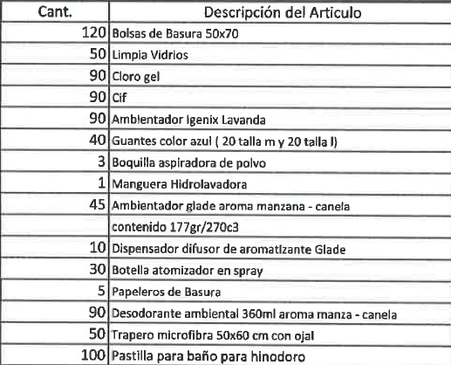
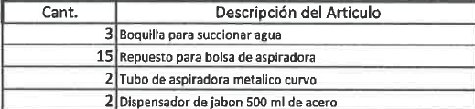

ESPECIFICACIONES TÉCNICAS
Repuesto para bolsa de aspiradora
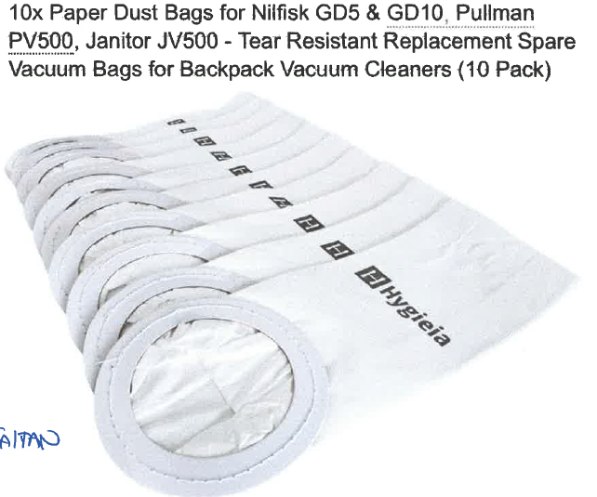

Boquilla para polvo
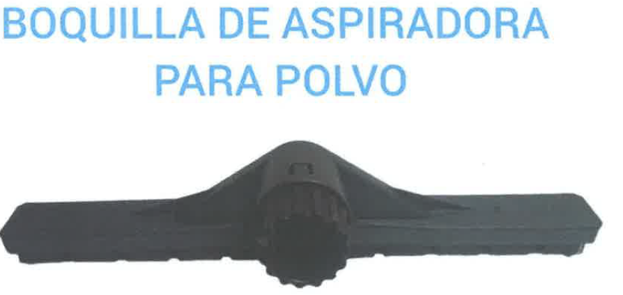
Boquilla para agua
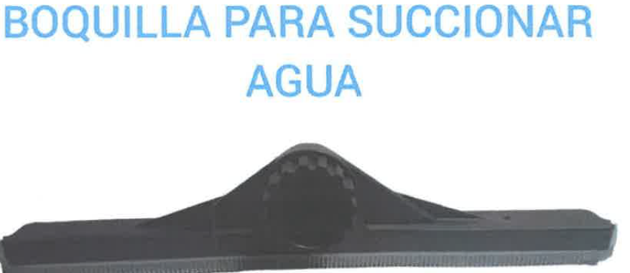

Boquilla
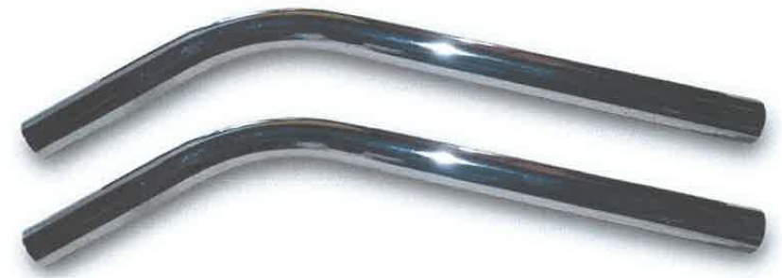

SOLO SE EVALUARÁ OFERTAS QUE CONTENGAN LA TOTALIDAD DE LOS PRODUCTOS.
SERÁ SU RESPONSABILIDAD ENTREGAR TODA INFORMACIÓN SUFICIENTE PARA VALIDAR SU OFERTA
LOS ARTICULOS DEBERAN SER ENTREGADOS EN EL DIA y HORARIO A PROGRAMAR.
LA FACTURACIÓN DEBE SER POR EL DETALLE DE FICHA TECNICA Y SOLO DEBE SER EMITIDA UNA VEZ OBTENIDO EL VBº DEL AREA ENCARGADA.
PAGO A 30 DIAS CONTRA FACTURA

TELEFONO DE CONTACTO
MAIL DE CONTACTO

DATOS DE TRANSFERENCIA:

